***Практическая работа №2.***

***ФИО:*** Сидоров Станислав Дмитриевич

***Группа:***ИКБО-20-21

*Задание 1: Определение основных метрик производительности системы.*

1. Вычислительная производительность в целочисленных операциях:

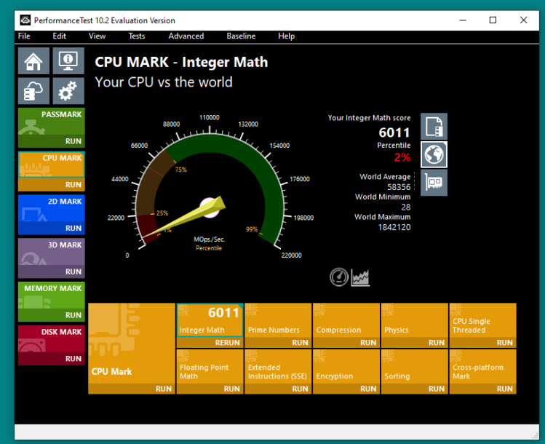

2. Вычислительная производительность в вещественных операциях:

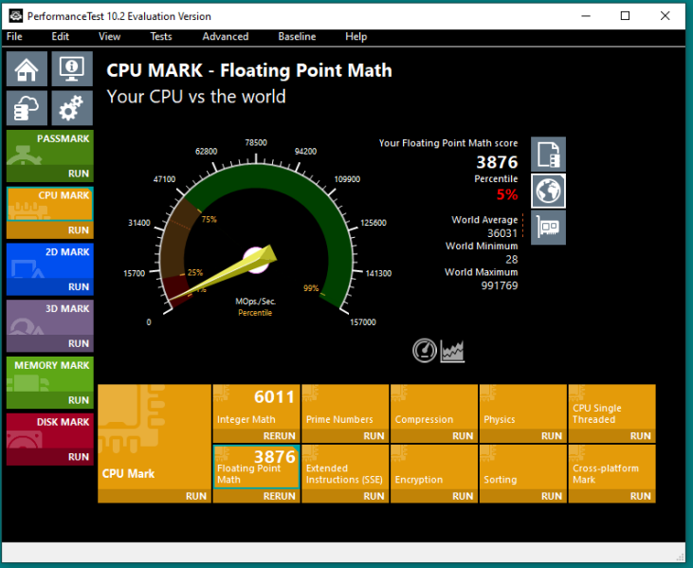

3. Пропускная способность оперативной памяти на чтение:

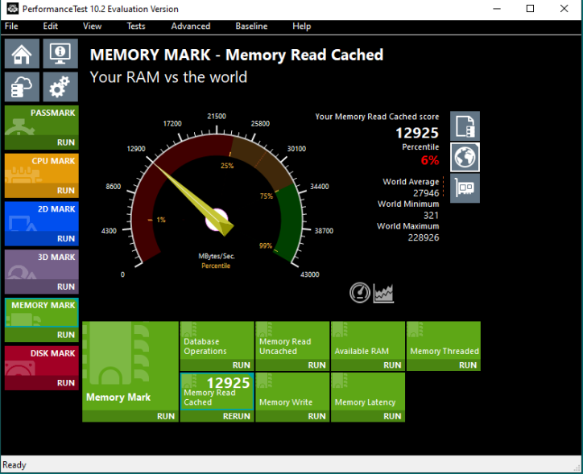

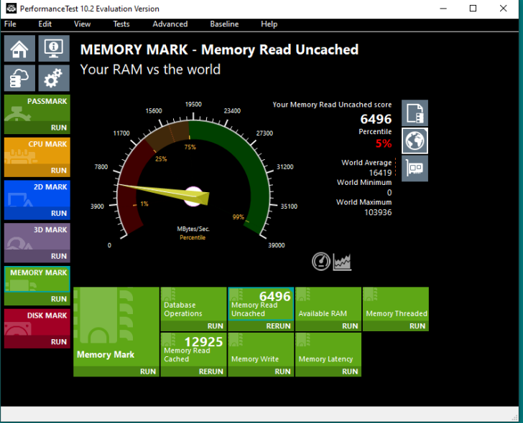

4. Пропускная способность оперативной памяти на запись:

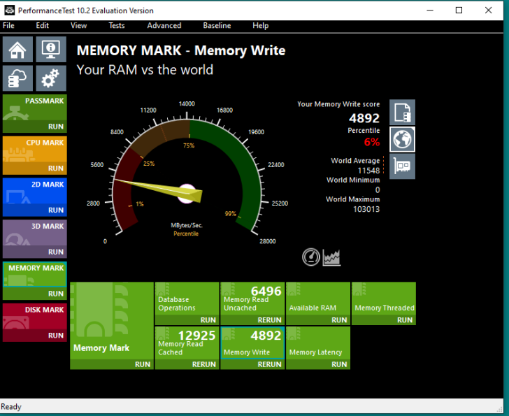

5. Задержка отклика при работе с оперативной памятью:

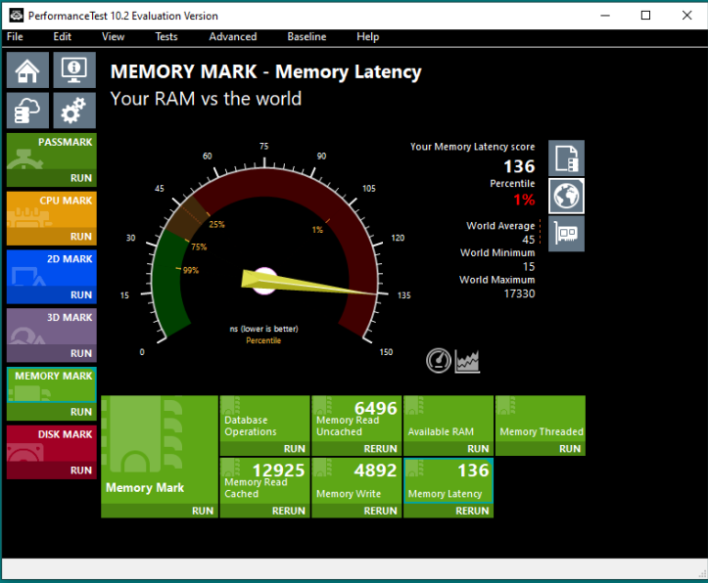

6. Пропускная полоса сети на загрузку:



7. Пропускная полоса сети на отдачу:



8. Общее использование работы с Performance test (скриншот работы с соответствующей утилитой, на котором должно быть видно ваше ФИО и группу (для этого откройте блокнот и запишите их там) и текущую дату и время):

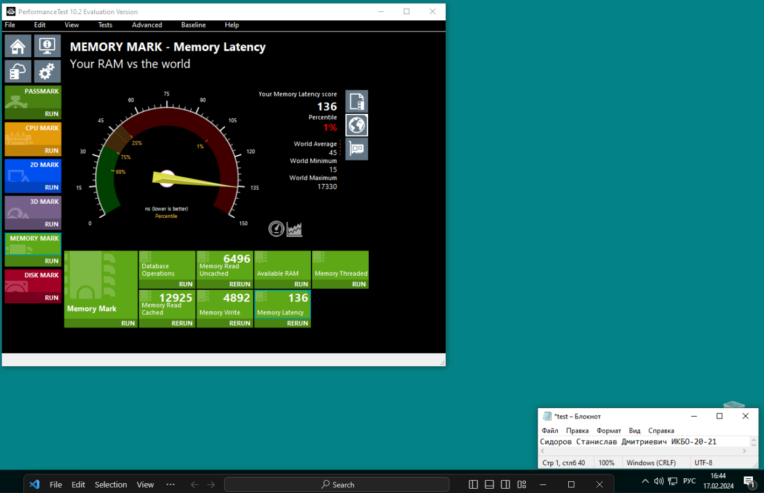

*Задание 2. Создание томов в управлении дисками*

1. Создан зеркальный том:

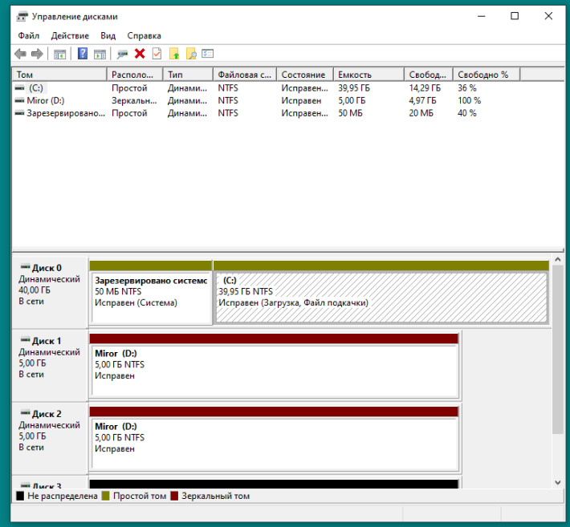

1а. Работа с CrystalDiskMark

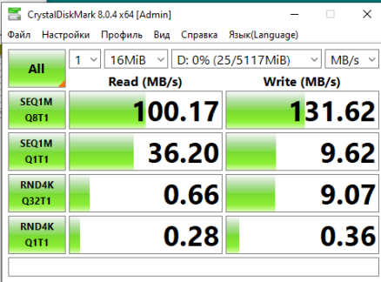

Таблица 1. Значения характеристик для зеркального тома

|  |  |
| --- | --- |
| Производительность системы хранения в режиме случайного чтения | 0.66 MB/s |
| Производительность системы хранения в режиме случайной записи | 9.07 MB/s |
| Производительность системы хранения в режиме последовательного чтения | 100.17 MB/s |
| Производительность системы хранения в режиме последовательной записи | 131.62 MB/s |

2. Создан чередующийся том на 2 диска:

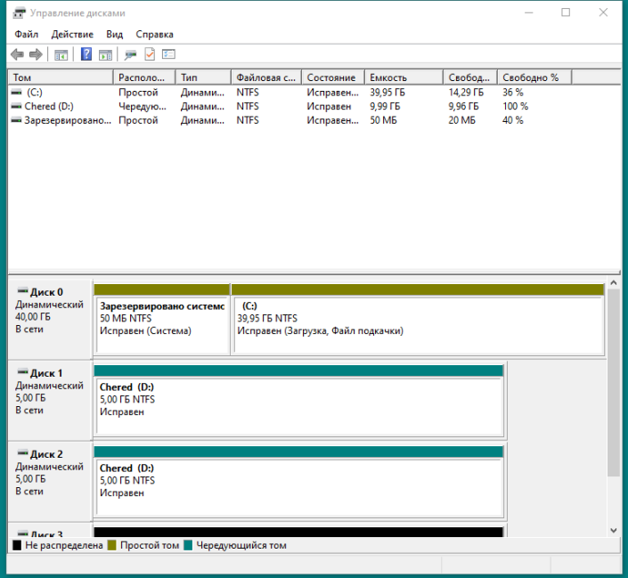

2а. Работа с CrystalDiskMark

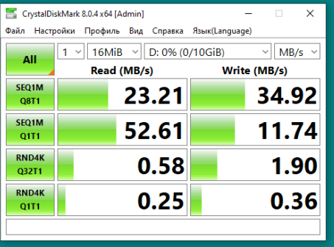

Таблица 2. Значения характеристик для чередующегося тома

|  |  |
| --- | --- |
| Производительность системы хранения в режиме случайного чтения | 0.58 MB/s |
| Производительность системы хранения в режиме случайной записи | 1.90 MB/s |
| Производительность системы хранения в режиме последовательного чтения | 23.21 MB/s |
| Производительность системы хранения в режиме последовательной записи | 34.92 MB/s |

3. Создан чередующийся том на 3 диска:

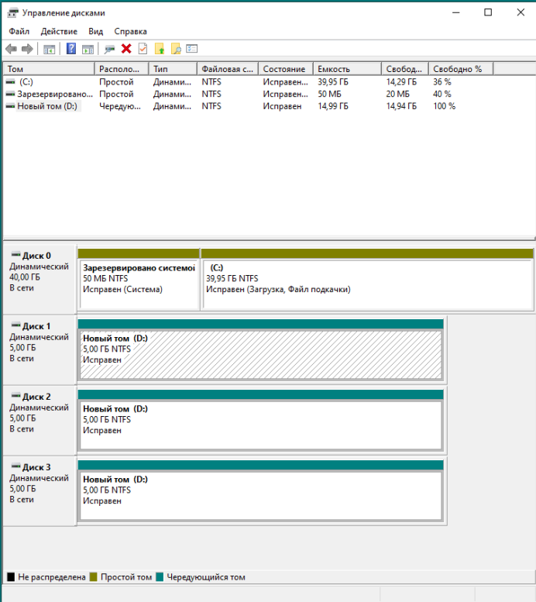

4. Создано 2 тома, 1 составной на 2.5 диска, другой простой на 0.5 диска:

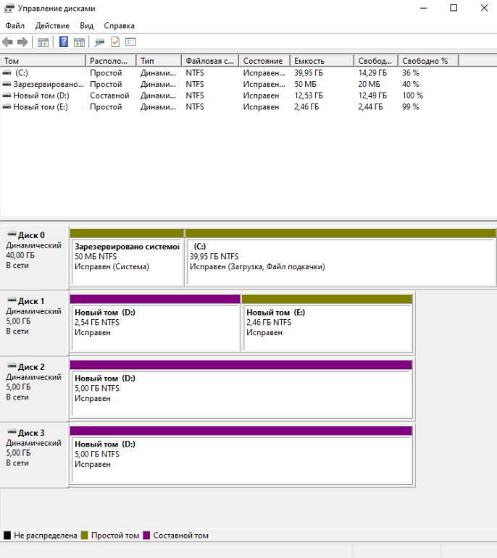

5. Создан 1 простой том на 1 диск:

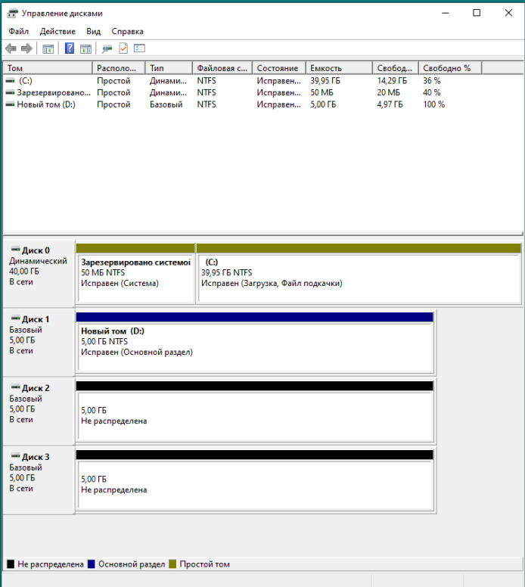

5а. Работа с CrystalDiskMark

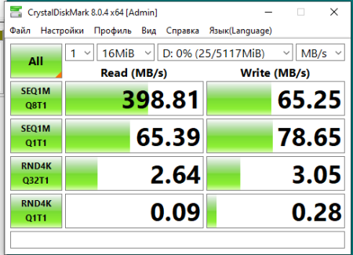

Таблица 3. Значения характеристик для простого тома

|  |  |
| --- | --- |
| Производительность системы хранения в режиме случайного чтения | 2.64 MB/s |
| Производительность системы хранения в режиме случайной записи | 3.05 MB/s |
| Производительность системы хранения в режиме последовательного чтения | 398.81 MB/s |
| Производительность системы хранения в режиме последовательной записи | 65.25 MB/s |

6. Общее использование работы с управлением дисками (скриншот работы с соответствующей утилитой, на котором должно быть видно ваше ФИО и группу (для этого откройте блокнот и запишите их там) и текущую дату и время):

